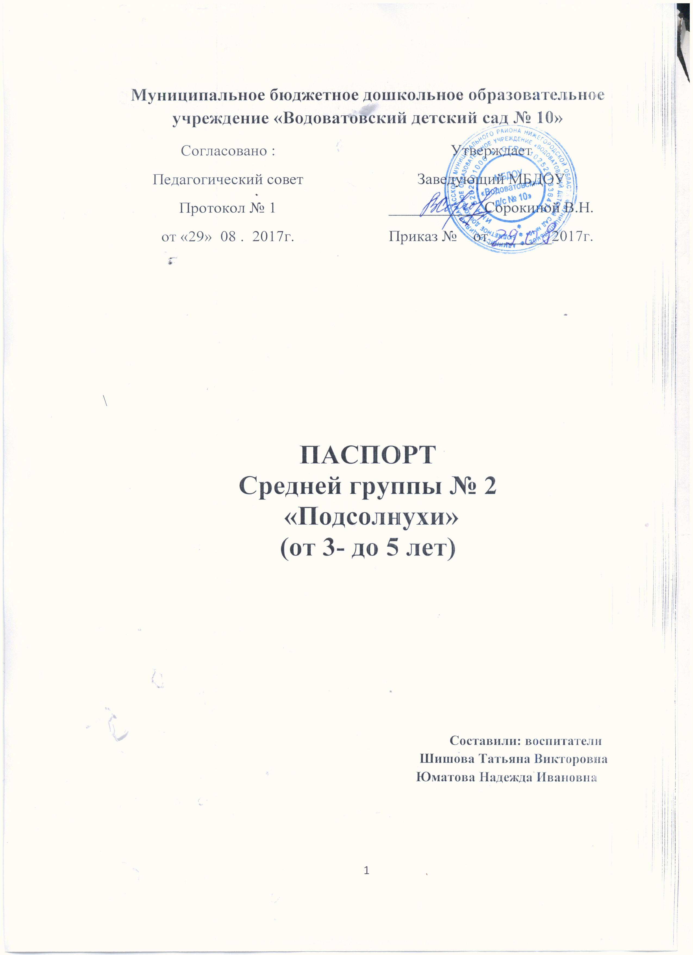

Оглавление:
ОБЩИЕ СВЕДЕНИЯ
- Пояснительная записка………………………………………………3
- …………………………………………………………4
- Образовательная область «Социально – коммуникативное развитие»……………………………………………………………..4
- Образовательная область «Познавательное развитие»………………………..........................................................6

- Образовательная область «Речевое развитие»…………………………………...........................................8

- Образовательная область «Художественно-эстетическое развитие»…………..................................................................................9

- Образовательная область «Физическое
развитие»……………………………...................................................11

- Медиатека……………………………………………………………12

Пояснительная записка:
Развивающая предметно-пространственной среда является важным фактором воспитания и развития ребенка.
Для развития созданы все условия для комфортного, благоприятного и полноценного проживания детей в ДОУ.
Развивающая предметно-пространственная среда является содержательно-насыщенной, трансформируемой, полифункциональной, вариативной, доступной и безопасной в соответствии с ФГОС.
Оборудование помещений дошкольного учреждения является безопасным, здоровьесберегающим, эстетически привлекательным и развивающим. Мебель соответствует росту и возрасту детей, игрушки — обеспечивают максимальный для данного возраста развивающий эффект.
Пространство группы организовано в виде хорошо разграниченных зон («центры», «уголки»), оснащенных большим количеством развивающих материалов (книги, игрушки, материалы для творчества, развивающее оборудование и пр.). Все предметы доступны детям. Подобная организация пространства позволяет дошкольникам выбирать интересные для себя занятия, чередовать их в течение дня, а педагогу дает возможность эффективно организовывать образовательный процесс с учетом индивидуальных особенностей детей.
Оснащение уголков меняется в соответствии с тематическим планированием образовательного процесса.
В групповой комнате созданы условия для самостоятельной двигательной активности детей: имеется площадь, свободная от мебели и игрушек, дети обеспечены игрушками, побуждающими к двигательной игровой деятельности (мячи, обручи, скакалки).

Распределение центров и уголков развития по образовательным областям
Образовательные области
Физическое  развитие | Познавательное  развитие | Речевое  развитие |  | Социально-коммуникативное  развитие | Художественно –  эстетическое  развитие
Центры и уголки
Спортивный уголок | Центр сенсорики и математики  Уголок строительно-конструктивных игр  Центр экспериментирования  Уголок природы |  | Книжный уголок | Центр игры  Уголок по правилам дорожного движения  Уголок уединения  Уголок дежурства по столовой | Театрально-музыкальный уголок.  Центр художественного творчества

Образовательная область «Социально – коммуникативное развитие»

Название центра и уголка | Оснащение микросреды | Количество | Дидактические материалы
Центр игры | 1.Игровая зона «Кухня»  «Кухня»(пластмассовый набор)  Набор кухонной мебели для малых кукол  Набор посуды (кухонной и столовой) | 3 шт.  1шт.  1шт.  4наб. | Дидактические игры:  «Путешествие в мир эмоций»,  «Этикет-школа изящных манер»
Центр игры | 2. Игровая зона «Спальня» | 1шт
Центр игры | 3. Игровая зона «Парикмахерская»
Центр игры | Комод с зеркалом  Набор парикмахера | 1шт  1шт.
Центр игры | 4.Уголок ряжения | 1шт
Центр игры | 5.Сюжетно-ролевая игра «Больница»
Центр игры | Набор пластмассовых медицинских инструментов) | 1шт
Центр игры | 6.Сюжетно – ролевая игра «Магазин»
Центр игры | Весы  Счёты  Набор овощей и фруктов (объемные муляжи)  Корзина | 2шт  1шт  2шт  1шт
Центр игры | 7.Сюжетно – ролевая игра «Семья»
Центр игры | Коляски | 2шт
Центр игры | Куклы большие | 5шт.
Центр игры | Куклы малые | 4шт.
Центр игры | Гладильная доска | 1шт.
Центр игры | Утюг | 1шт.
Центр игры | Набор мягкой мебели для кукол. | 2шт.
Центр игры | 8.Матрешка-семья(5фигурок) | 1шт.
Центр игры | 9.Сюжетно-ролевая игра «Почта»
Центр игры | Набор почтальона | 1шт.
Центр игры | 10.Сюжетно-ролевая игра «Военные»
Центр игры | Набор солдатиков(среднего размера 8-12 см) | 1шт.
Центр игры | Набор военной техники (самолеты, танки, вертолеты) | 4 комп
Центр игры | 11.Игрушки – забавы (заводные игрушки, игрушки со звуковым и цветовым эффектом)
Уголок по правилам дорожного движения | 1.Различные виды транспорта: |  | Наглядно-дидактическое пособие: «Дорожные знаки» Д/и: «Внимание, дорога!», «Правила дорожного движения» «Правила поведения на улице», «Уроки безопасности», «Дорожная азбука», «Водный транспорт», «Воздушный транспорт», «Наземный транспорт», « Космос»  Плакаты:« Важные профессии», «Если ты потерялся на улице», «Правила безопасности для дошкольников», «Действия в случае невозможности покинуть горящую квартиру». Комплект плакатов по правилам дорожного движения.
Уголок по правилам дорожного движения | -гоночные машины | 3шт.
Уголок по правилам дорожного движения | -полицейская машина | 1шт
Уголок по правилам дорожного движения | - скорая помощь | 2шт.
Уголок по правилам дорожного движения | - легковые машины | 2шт.
Уголок по правилам дорожного движения | - машина кран | 1шт.
Уголок по правилам дорожного движения | - танк  - пожарная | 1шт.  2шт.
Уголок по правилам дорожного движения | 2. Макет светофора | 2шт.
Уголок по правилам дорожного движения | 3.Дорожные знаки | 1компл-т
Уголок по правилам дорожного движения | 4. Игра «Железная дорога» | 1шт.
Уголок по правилам дорожного движения | 5.Макет проезжей части | 2шт.
Уголок уединения | Диван мягкий с подушкой | 1 шт.
Уголок дежурства по столовой | Зона уголка дежурства по столовой (карточки –буквы) | 1шт.

Образовательная область «Познавательное развитие»
Название центра | Оснащение микросреды | Количество | Дидактические материалы
Дидактические игры: «Найди цыфру», «Счет на ощупь», «Всё о времени», «Посчитай-ка», «Найди по описанию», «Выше-ниже», «Фигуры», «Геометрические формы»-лото, «Размещение вкладышей, различающихся по величине и форме, в соответствующих отверстиях»

Плакаты: «Счет от 1до 10 », «Геометрические фигуры».
Раздаточный материал: цифры,
Геометрические фигуры, по теме «Длинный короткий, широкий узкий», «Часть и целое», раздаточный материал – грибки, цветы, яблоки, машинки.
Центр сенсорики и математики | 1.Лото | 3шт.
Центр сенсорики и математики | 2. Пазлы (мягкие) | 21 шт.
Центр сенсорики и математики | 3. Домино | 3шт.
Центр сенсорики и математики | 4. Настольно - печатные игры | 10шт.
Центр сенсорики и математики | 1. Мелкая и крупная настольная мозаика | 3шт.
Центр сенсорики и математики | 2. Счетные палочки | 25 ком.
Центр сенсорики и математики | З. Материал на развитие мелкой моторики рук  Шнуровки  Капитошки | 10шт.
Центр сенсорики и математики | 4. Логические блоки Дьенеша | 2шт
Центр сенсорики и математики | 5.Чудесный мешочек
Центр сенсорики и математики | 6. Двух и трех полосные катрочки по количеству человек
 | 8.Логический куб | 1 шт
 | 9. Счеты | 1шт.
 | 10. Объемные геометрические фигуры | 1 набор
 | 11. Макет часов | 1шт
 | 12.Веер(цифры) по количеству детей
Уголок природы | Наименование оборудования  центра природы: |  | Наглядно - дидактические пособия: «Рассказы по картинкам- зима, лето, весна, осень» «Домашние животные», «Дикие животные», «Животные жарких стран», «Животные ,обитающие на территории нашей страны», «Арктика и Антарктика», «Океаны и материки», «Животные Севера», «Насекомые», «Времена года», «Деревья наших лесов», «Природные и погодные явления», «Птицы»  Дидактические игры:«Четыре сезона: зима, лето, осень, весна», «Зоопарк», «Чей малыш», «Земля, воздух, вода», «Звук, свет, вода», «Домашние животные», «Помоги деревьям найти свои листья», «Разрезные картинки», « Какое время года», «Животные и их детеныши», «Зоологическое лото», «Времена года»  Демонстрационный материал:  « Птицы ,обитающие на территории нашей страны», «Деревенский домик», Гербарий
Уголок природы | Уголок природы | 1шт
Уголок природы | 1. Календарь природы | 1шт
Уголок природы | 2. Комнатные растения | 11шт
Уголок природы | 3. Паспорт комнатных растений | 11шт
Уголок природы | 4. Уголок дежурных в уголке природы | 1шт
Уголок природы | 5. Природный материал | 2 шт.
Уголок природы | 6. Ящики для рассады | 4 шт.
Уголок природы | 7. Ваза для цветов | 1шт.
Уголок природы | 8. Фигурки животных разных климатических зон | 7комп
Уголок природы | 9. Иллюстрации с изображением общих признаков растений (корень, стебель, лист, цветок, плод) | 1шт.
Уголок природы | 10.Инвентарь для ухода за растениями( лейки, кисточки, салфетки, брызгалки, палочки с заостренными концами) | 1комплект
Уголок природы | 11.Энциклопедии о природе, животном мире, космосе, человеке и др. | 1шт.
Уголок природы | 12.Кормушки и корм для птиц. | 8шт.
Уголок природы | 13.Деревянные брусочки (спилы) различных пород дерева и размера. | 7шт
Уголок природы | 14.Картинки с изображением цветов | 1наб.
Уголок природы | 15. Фигурки животных разных климатических зон | 3ком.
Уголок природы | 16. Муляжи фруктов, овощей | 2ком.
Центр экспериментирования | 1. Емкости для измерения, хранения, исследования, пересыпания | 20шт. | Картотека опытов, техника безопасности .
Центр экспериментирования | 2. Подносы | по 20 комп | Картотека опытов, техника безопасности .
Центр экспериментирования | 3. Магниты | 7 комп | Картотека опытов, техника безопасности .
Центр экспериментирования | 4. Коллекция ракушек | 1комп | Картотека опытов, техника безопасности .
Центр экспериментирования | 5. Шишки | 1комп. | Картотека опытов, техника безопасности .
 | 6. Скорлупа грецких орехов | 1комп.
 | 7. Пульверизатор | 1шт.
 | 8. Набор колб и стекол для экспериментирования | 1 комп.
 | 9.Набор природных материалов(песок, глина, чернозем) | 1шт.
 | 10.Набор сыпучих продуктов(соль, сахарный песок, мука, крупы) | 1шт.
 | 11.Фартучки и нарукавники | 12шт.
 | 12.Маленькие зеркала | 20шт.
 | 13.Компас | 1шт.
 | 14.Бумага(фольга) | 1шт.
 | 15.Увеличительное стекло | 1шт.
Уголок строительно-конструктивных игр | 1.Большой мягкий(порооновый) модуль | 1 комп.
Уголок строительно-конструктивных игр | 2. Пластмассовый конструктор | 3 комп.
Уголок строительно-конструктивных игр | 3. Тематический конструктор «Построй дорогу» | 1компл.
Уголок строительно-конструктивных игр | 4.Настольный конструктор (строительный материал из дерева) | 1компл.
Уголок строительно-конструктивных игр | 5. Игрушки для обыгрывания (животные, различные фигурки, машинки)  6.Конструкторы «Лего»  7.Тематические конструкторы(деревянный, пластмассовый, металлический) | 20шт.  7 ком.  3ком.

Образовательная область «Речевое развитие»
Название  центра | Оснащение микросреды | Количество | Дидактические материалы
Центр книги | детские книги с учётом возраста (произведения русского фольклора: потешки, песенки; народные сказки о животных, произведения русской и зарубежной классики, рассказы, сказки, стихи современных авторов) | 50шт. | Дидактические игры:«Угадай сказку», «Чем отличаются слова?», «Картинки, слова, схемы», «Звонкий глухой», «Разные картинки, одинаковые слова», «Истории в картинках в 2-х частях», «Продолжи слова», «Кто кричит, что звучит?», «Слова наоборот», «Скажи по-другому», «Почитай-ка»,  Развивающая игра-пазл «Азбука»  «Развитие речи детей 4-5 лет», Петерсон Л.Г. «Игралочка-ступенька к школе», «Учим звуки «С», «Ш»», «Автоматизация свистящих звуков у детей» В.В. Коноваленко,«От звука к слову»- Е.В. Колесникова, Материал для логопедического обследования детей 2-4 лет, «Артикуляционные упражнения»-папка книжка,  Демонстрационный материал- О.Е. Громова «Развитие речи детей 4-5 лет»  Картотека чистоговорок, артикуляционной гимнастики  Развитие речи в детском саду: для работы с детьми 4-6 лет. Гербова В.В.  Развитие речи в детском саду: для работы с детьми 2-4 лет. Раздаточный материал. Гербова В.В.  Серия «Рассказы по картинкам»: «Колобок»; «Репка»; «Теремок»; «Три медведя».  Плакаты: «Алфавит»
Центр книги | - Портреты писателей и поэтов. | 1компл
Речевой центр | Наименование оборудования  центра
Речевой центр | Звуковые домики | 2шт.
Речевой центр | «Букварь» Н.С. Жуковой | 2шт.
Речевой центр | Дидактические пособия для развития речевого дыхания:
Речевой центр | «Сдуй бабочку с цветка»
Речевой центр | Д/пособия для обучения грамоты:
Речевой центр | - Набор разрезной азбуки,  кубики | 1компл

Образовательная область «Художественно –
эстетическое развитие»

Название  центра | Оснащение микросреды | Количество | Дидактические материалы
Центр художественного творчества |  |  | Серия «Народное искусство-детям»: «Городецкая роспись»; «Дымковская игрушка»; «Хохломская роспись», «Сказочная гжель».  Наглядно – дидактические пособия «Мир искусства» : «Пейзаж», «Натюрморт», «Портрет».  Серия «Мир в картинках»: «Гжель», «Городецкая роспись по дереву», «Хохлома»  Плакаты: «Музыкальные инструменты», «Гжель», «Полхов – майдан»,  «Хохлома».  Демонстрационные материалы «Картины русских художников»: В. Васнецов, И. Билибин, И. Шишкин,  Ф. Васильев.
Центр художественного творчества | Рисование
Центр художественного творчества | наборы цветных карандашей (6 цветов) -пеналы | 25шт.
Центр художественного творчества | фломастеры (6 цветов) | 10шт.
Центр художественного творчества | гуашь (6 цветов) | 8шт.
Центр художественного творчества | мольберт магнитный, | 1шт.
Центр художественного творчества | магниты
Центр художественного творчества | Емкости для промывания кистей | 25шт.
Центр художественного творчества | Альбомы для рисования | 25шт.
Центр художественного творчества | Кисти для рисования | 25шт.
Центр художественного творчества | Раскраски | 25шт.
Центр художественного творчества | Трафареты | 20шт.
Центр художественного творчества | Ватные палочки для рисования | 50шт.
Центр художественного творчества | Акварельные краски | 25шт.
Центр художественного творчества | 2. Лепка
Центр художественного творчества | Стеки | 25шт.
Центр художественного творчества | Пластилин | 25шт.
Центр художественного творчества | Доски | 25шт.
Центр художественного творчества | 3. Аппликация
Центр художественного творчества | Кисти для клея | 25шт.
Центр художественного творчества | Розетки для клея | 14шт.
Центр художественного творчества | Клеенка | 25шт.
Центр художественного творчества | Салфетки из ткани | 25шт.
Центр художественного творчества | Клей- карандаш | 25шт.
Центр художественного творчества | набор цветной бумаги | 25шт
Центр художественного творчества | Набор цветного картона | 25шт.
Театрально-музыкальный уголок. | 1.Фортепиано | 1шт. | Музыкально-дидактические игры: «Кто, как кричит?» «Угадай, на чём играю»  Альбом «Музыкальные инструменты»
Театрально-музыкальный уголок. | 2.Магнитофон | 1шт.
Театрально-музыкальный уголок. | 3. Комплект дисков | 5шт.
Театрально-музыкальный уголок. | 4.Детские музыкальные  инструменты:
Театрально-музыкальный уголок. | барабан | 1шт.
Театрально-музыкальный уголок. | Бубен | 2шт
Театрально-музыкальный уголок. | баночки-шумелки, | 4шт
Театрально-музыкальный уголок. | погремушки | 2шт
Театрально-музыкальный уголок. | металлофон | 4шт
Театрально-музыкальный уголок. | маракас | 1шт
Театрально-музыкальный уголок. | ксилофон | 1шт
Театрально-музыкальный уголок. | дудочка | 1шт
Театрально-музыкальный уголок. | колокольчик | 3шт
Театрально-музыкальный уголок. | ложки | 6шт.
Театрально-музыкальный уголок. | барабан | 1шт
Театрально-музыкальный уголок. | свистулька | 2шт.
 | 1.Ширма. | -2шт
 | 2.Фланелеграф | -1шт
 | 3.Различные виды театра:
 | Кукольный театр « Би-ба-бо» | 1компл.
 | Варежковый | 1компл
 | Пальчиковый | 4 компл.
 | Конусовый | 1компл.
 | Театр теней | 1 компл.
 | Шапочки – маски | 20шт.
 | Театр кружек | 1компл.
 | Ложковый театр | 2 компл.

Образовательная область «Физическое развитие»
Название центра | Оснащение микросреды | Количество | Дидактические материалы
Спортивный уголок | Наименование оборудования центра |  | Альбомы «Картотека подвижных игр», «Картотека физминуток», «Картотека гимнастики для глаз», «Картотека пальчиковой гимнастики»  Д/и «Виды спорта».  Серия «Мир в картинках»: «Спортивный инвентарь».  Рассказы по картинкам «Зимние виды спорта»; «Летние виды спорта»; «Распорядок дня».
Спортивный уголок | Физкультурный уголок | 1шт.
Спортивный уголок | Корзина для спортивного инвентаря | 1шт.
Спортивный уголок | Кегли большие | 8шт.
Спортивный уголок | Мячи резиновые | 6шт.
Спортивный уголок | Скакалки | 12шт.
Спортивный уголок | Ленты | 14шт.
Спортивный уголок | «Косички» | 6шт.
Спортивный уголок | Платочки | 20шт.
Спортивный уголок | Султанчики | 10 пар.
Спортивный уголок | Обручи | 3шт.
Спортивный уголок | Массажные дорожки со следочками | 2шт.
Спортивный уголок | Ребристые дорожки | 2шт.
Спортивный уголок | Коврики(пуговичные) | 6шт.
Спортивный уголок | Кольцеброс | 1шт
Спортивный уголок | Палки гимнастические | 28шт.
Спортивный уголок | Конусы | 6шт.
Спортивный уголок | Мяч большой надувной | 1шт.

Медиатека
http://www.niro.nnov.ru/- Сайт ГОУ ДПО НИРО
www.mon.gov.ru/- Министерство образования и науки РФ
http://www.edu.ru/- Федеральный портал “Российское образование”
www.ict.edu.ru- Федеральный портал ”Информационно – коммуникационные технологии в образовании”
http://eois.mskobr.ru/- Единая образовательная информационная среда
http://comp-doctor.ru/- Компьютер и здоровье
http://www.edusite.ru/- Создание сайтов образовательных учреждений
http://www.solnet.ee/- Детский портал ”Солнышко”
http://www.ivalex.vistcom.ru/index.htm - Все для детского сада
http://doshkolnik.ru/- Дошкольник
http://www.childpsy.ru/- Детская психология
http://www.detskiysad.ru/- Детский сад.ру
http://doshvozrast.ru/- Воспитание детей дошкольного возраста в детском саду и семье
http://playroom.com.ru/- Игровая комната
http://www.kostyor.ru/tales/- Сказки для детей
http://www.lukoshko.net/- Лукошко сказок
http://www.psyparents.ru/- Детская психология для родителей
Название | Носители информации
Песенки:  ”Антошка” сборник детских песен  Сборник песен В. Шаинского “От улыбки”  “Любимые детские песни”  “Музыка звуков природы”  Сборник “Детские песни к праздникам”  Сборник “Песенки любимых героев”  “Мы поем” песни для детей нижегородских композиторов | Диск  Диск  Диск  Диск  Диск  Диск  Диск
Мультфильмы:  - «Маша и медведь»  - «Сказка о мертвой царевне»  - «Летучий корабль»  - «Дюймовочка»  - «Шишкин лес»  «Серая шейка»  - «Ежик в тумане» | Флешноситель
Детские сказки:  Диски для прослушивания:  Музыка:  - «Смешарики» детский суперсборник  - Сборник детских песен  - «История ветхого завета»  - «Доброе слово»  Сказки  - «Конек горбунок»  - «География для малышей»  - «Аленький цветочек»  - «Красная шапочка»  - «Лисичка со скалочкой»  - «Лягушка – путешественница»  - «Золушка»  - «Гадкий утенок»  Стихи А. Барто. | Диски, запись на флешноситель. Просмотр через мультимедийную технику.
Познавательный материал:  Азбука. Безопасность на дорогах.  Уроки тетушки совы. Обучающая программа для детей от4 лет. (Утренняя гимнастика, уроки осторожности, правила безопасности для малышей, азбука – малышка, арифметика – малышка, география – малышка). | Диск  Диск
Экологический материал:  Уроки тетушки совы. География для малышей. Обучающая программа для детей от 2 до 7 лет. | Диск, запись на флешнакопитель. Просмотр через мультимедийную технику.
Электронные обучающие и развивающие игры:  Количественный счёт (ФЭМП)  Домашние животные и их детёныши (природный мир)  Воздушные шары (сенсорика)  Найди такую же фигуру (внимание, память)  Овощи, фрукты и ягоды (растительный мир)  Наряди ёлочку (логика)  Что лишнее (логика)  Считалка (игровая деятельность)  Противоположности (логика)  Смешарики (игровая деятельность)  Дикие животные (природный мир)  Герои сказок (приобщение к художественной литературе)  Волшебный телевизор (окружающий мир)  Осторожно огонь (окружающий мир) | Запись на флешнакопитель. Просмотр через мультимедийную технику.
Обучающие презентации:  Наша группа (ПРС)  Экспериментальная деятельность в детском саду  Роль сказки в развитии речи  Викторина по сказкам  Моторика руки  Правила дорожного движения  Наши любимые праздники  Пасха  Воспитание личных качеств дошкольников в процессе приобщения их к истокам русской народной культуры | Запись на флешнакопитель. Просмотр через мультимедийную технику.
Проектная деятельность:  Моя малая Родина  С какого дерева листок  Мы и наша Земля  Выращивание томатов  Этикет с малых лет  Моторика руки  В мире сказок  Домашние растения  Видеофильм «Мой любимый детский сад», «Русская матрешка» | Запись на флешнакопитель. Просмотр через мультимедийную технику.
 | Диски ООО «Издательство»Экзамен»
Компьютерные развивающие игры для дошкольников
http://www.igraemsa.ru /– Играемся
http://adalin.mospsy.ru/discs.shtml – Развивающие пособия и СД – диски для детей дошкольного и младшего школьного возраста
http://www.bibicall.ru – Детский сайт-уход, игры, сказки, массаж для малышей
http://www.deti.ru – Детский сад, обучение, воспитание, онлайн игры, здоровье, питание
http://chebur.polyn.kiae.su/first_1.html – Сайт про Чебурашку, книжки, картинки и песенки из мультфильма
http://www.cofe.ru/read-ka – “Почитай-ка”, детский сказочный журнал
http://www.e-skazki.narod.ru – Сказки
http://www.skazochki.narod.ru – Детский мир: загадки, песенки, мультфильмы, детеныши животных
http://www.agakids.ru – Детский поисковик, все для детей
http://www.teremoc.ru – Детский развлекательный сайт “Теремок”
http://www.myltik.ru – Детский сайт “Все о мультфильмах”
http://www.e.-skazka.narod.ru – Электронные сказки онлайн
http://www.emultiki.arjlover.net – Великолепная подборка мультфильмов
http://www.hhappy-year.narod.ru – Детские развивающие игры онлайн
Презентации
http://lutiksol.narod2.ru – Мультимедиа для дошколят
http://www.deti-66.ru/forteachers/kindergarten/presentation.html – Презентации к занятиям в ДОУ
http://www.maaam.ru/catalog/1016-2 – Презентации для детей
http://viki.rdf.ru/ – Детские электронные презентации и клипы
http://900igr.net/ – 900 детских презентаций
Сетевые образовательные сообщества
http://www.doshkolnik.ru/- Социально – педагогический портал “Дошкольники”
www.pedsovet.org – Всероссийский Интернет – педсовет
http://www.maaam.ru/- Социальный образовательный интернет – проект “Маам.ру”

- Сайт «Учительский портал». www.uchportal.ruhttp://www.uchportal.ru/
- «Фестиваль педагогических идей Открытый урок» http://festival.1september.ru/ .
- Сайт «Дошкольник». http://doshkolnik.ruhttp://doshkolnik.ru/
- Информационный портал Дошколенок.ру –. http://dohcolonoc.ru/..
- Социальная сеть работников образования nsportal.ru
- Сайт «Мам» www.maaam.ru.http://www.maaam.ru/
- Сайт «Воспитание детей дошкольного возраста в детском саду и семье» http://doshvozrast.ru/ .
- Сайт «Почемучка» http://pochemu4ka.ru/
- Сайт «ДЕТсад» http://detsad-kitty.ru/ .
- Детский портал «Солнышко» http://www.solnet.ee/ .
- Раннее развитие детей. Информационный портал для заботливых родителей http://www.danilova.ru/http://www.danilova.ru/
- До и после трех http://azps.ru/baby/ .
- Все для детского сада http://ivalex.vistcom.ru/.
- Образовательный портал «Методика» раздел Дошкольное воспитание http://www.ucheba.com/met_rus/k_doshvosp/title_main.htmhttp://www.ucheba.com/met_rus/k_doshvosp/title_main.htm
- Сайт Воспитатель - http://vospitatel.com.ua/ .
- Дошкольники http://doshkolniky.ru/http://doshkolniky.ru/
- Дошкольники.орг - http://doshkolniki.org/ -.
- Дошколята - http://www.doshkolyata.com.ua -
- О детстве (портал для детей, родителей, педагогов) - http://www.o-detstve.ru/http://www.o-detstve.ru/
- Презентации, обучающие игры http://detsadd.narod.ru/http://detsadd.narod.ru/
- Раннее развитие детей (сайт детских презентаций) http://www.danilova.ru/storage/present.htmhttp://www.danilova.ru/storage/present.htm
- «Детский психолог» - http://www.childpsy.ruhttp://www.childpsy.ru/
- Логопед - http://www.logoped.ruhttp://www.logoped.ru/
Методическая работа в детском саду - http://kuzminaalena.blogspot.ru

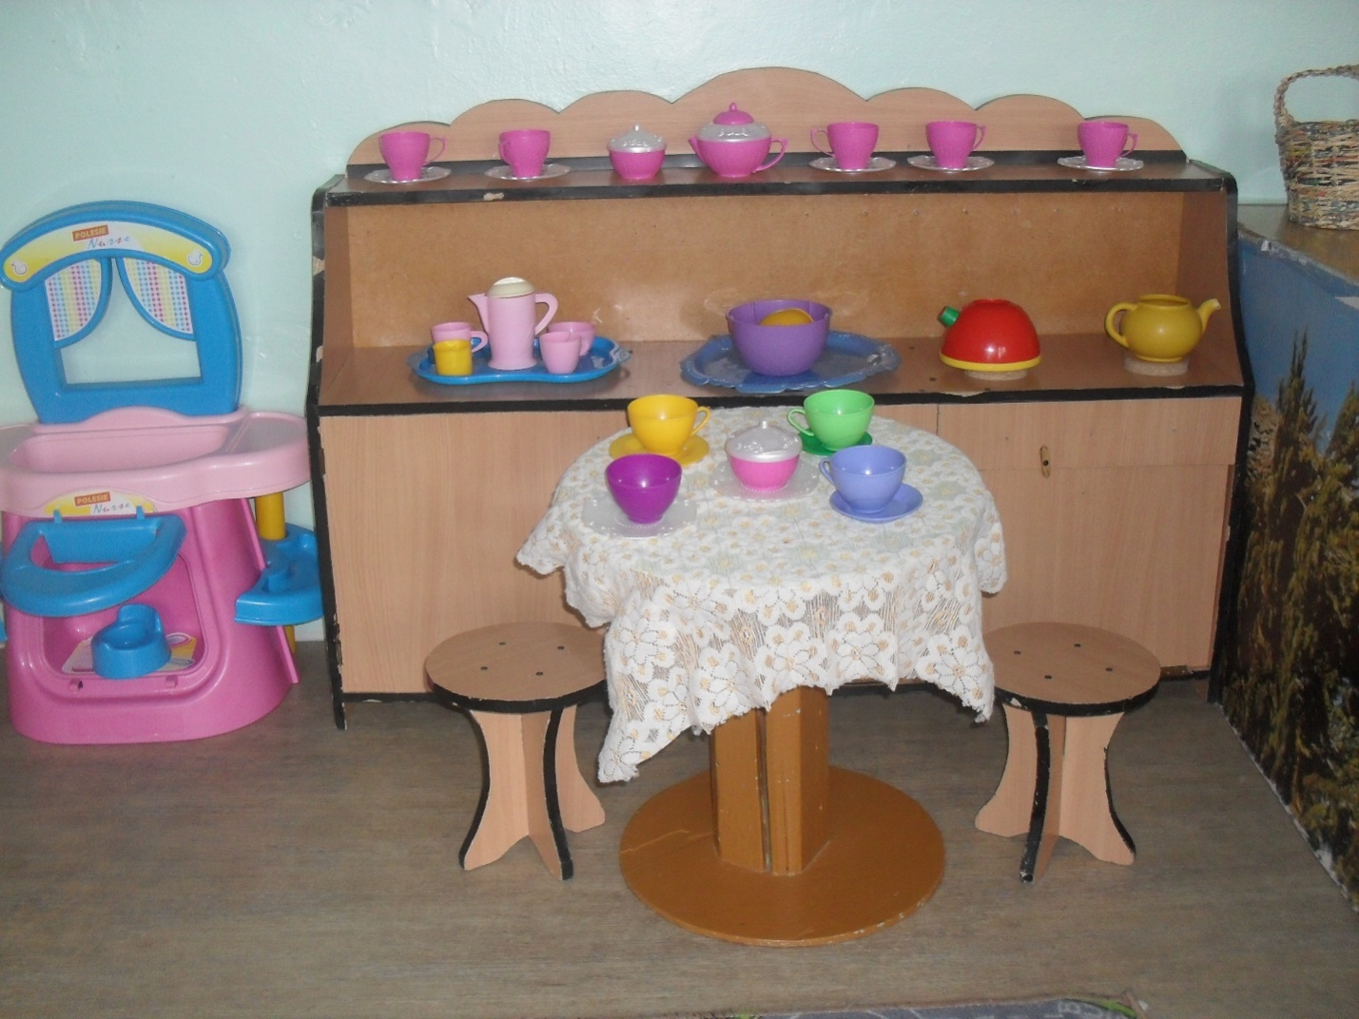
Центр игры
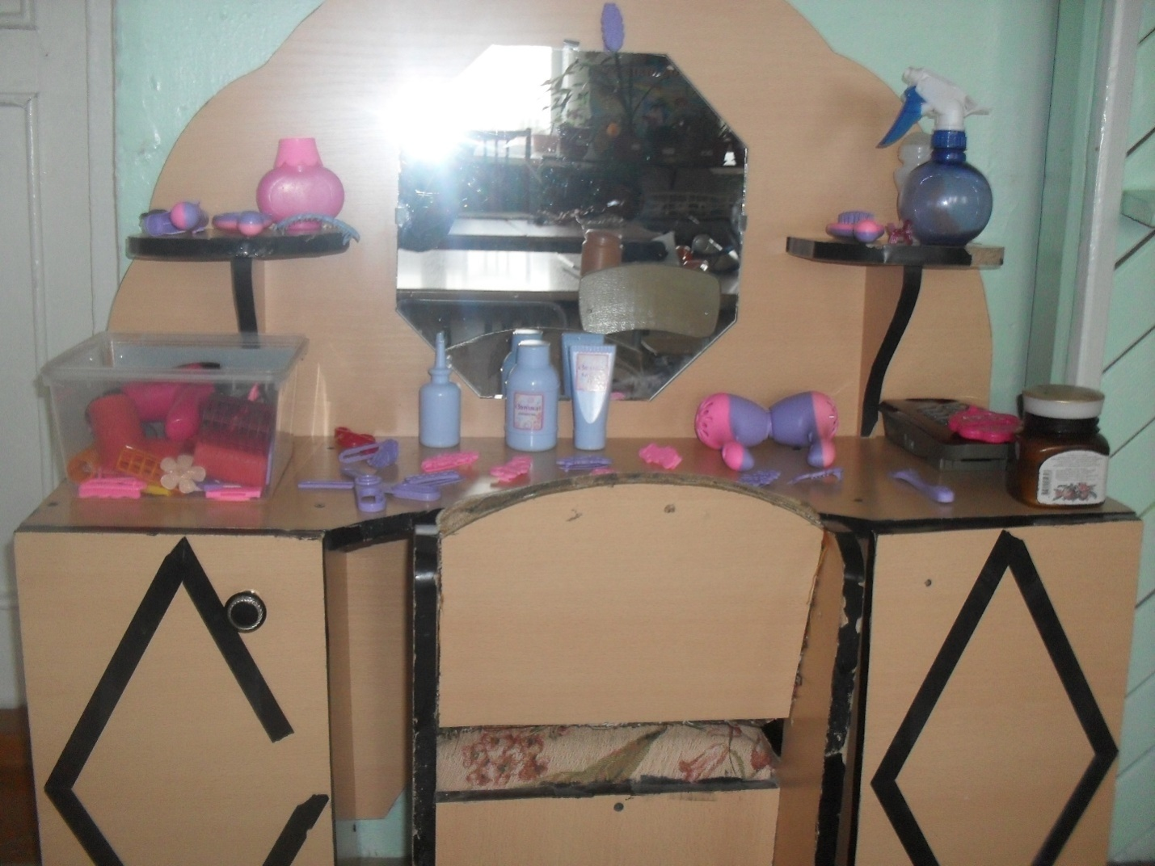
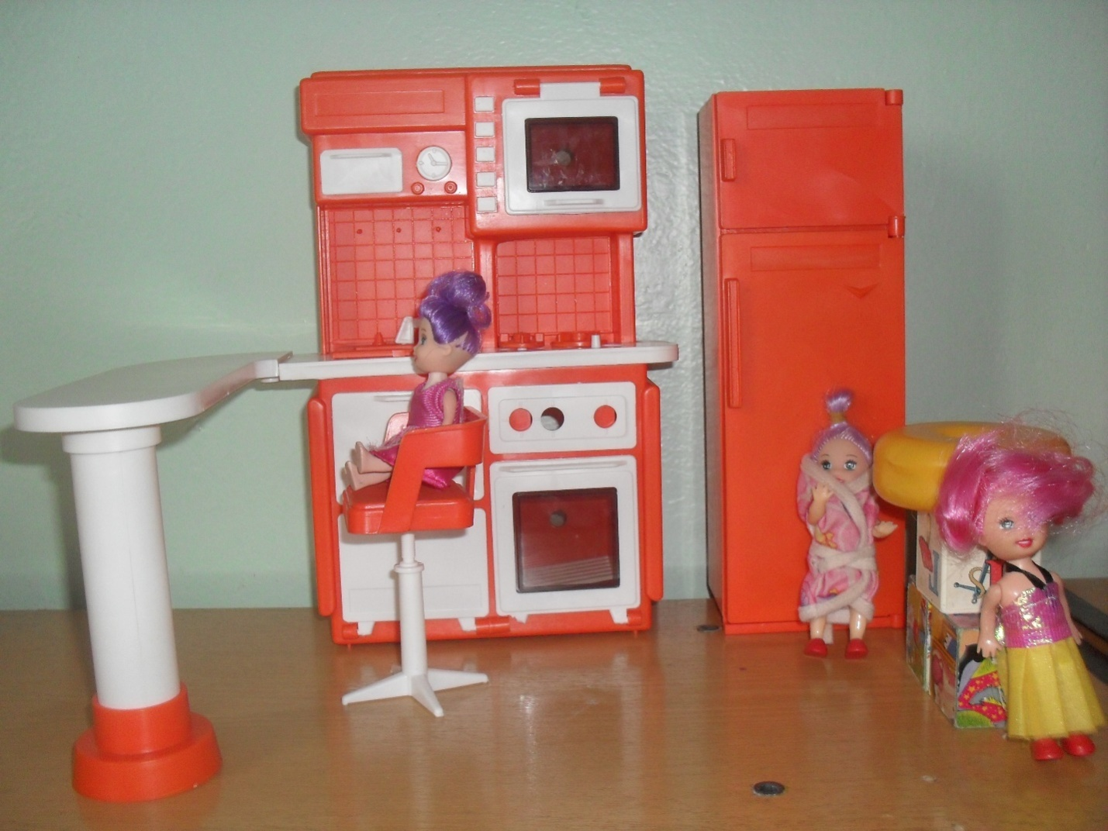

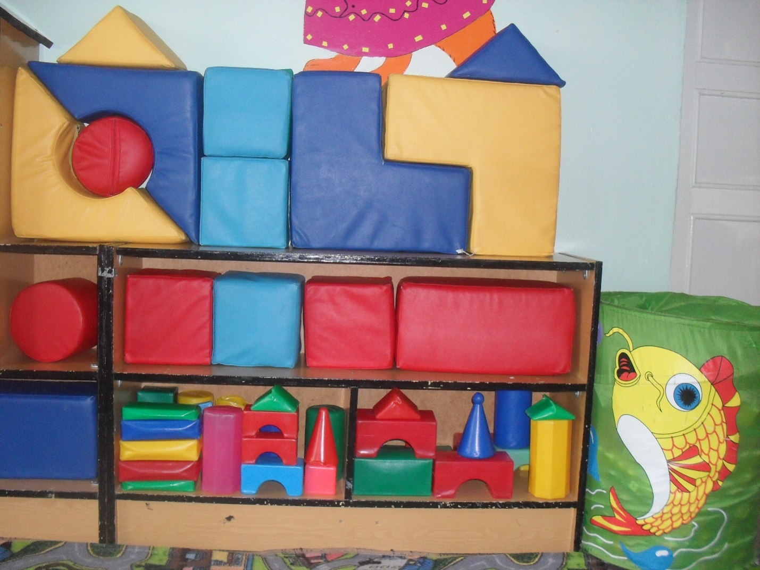
Уголок строительно-конструктивных игр

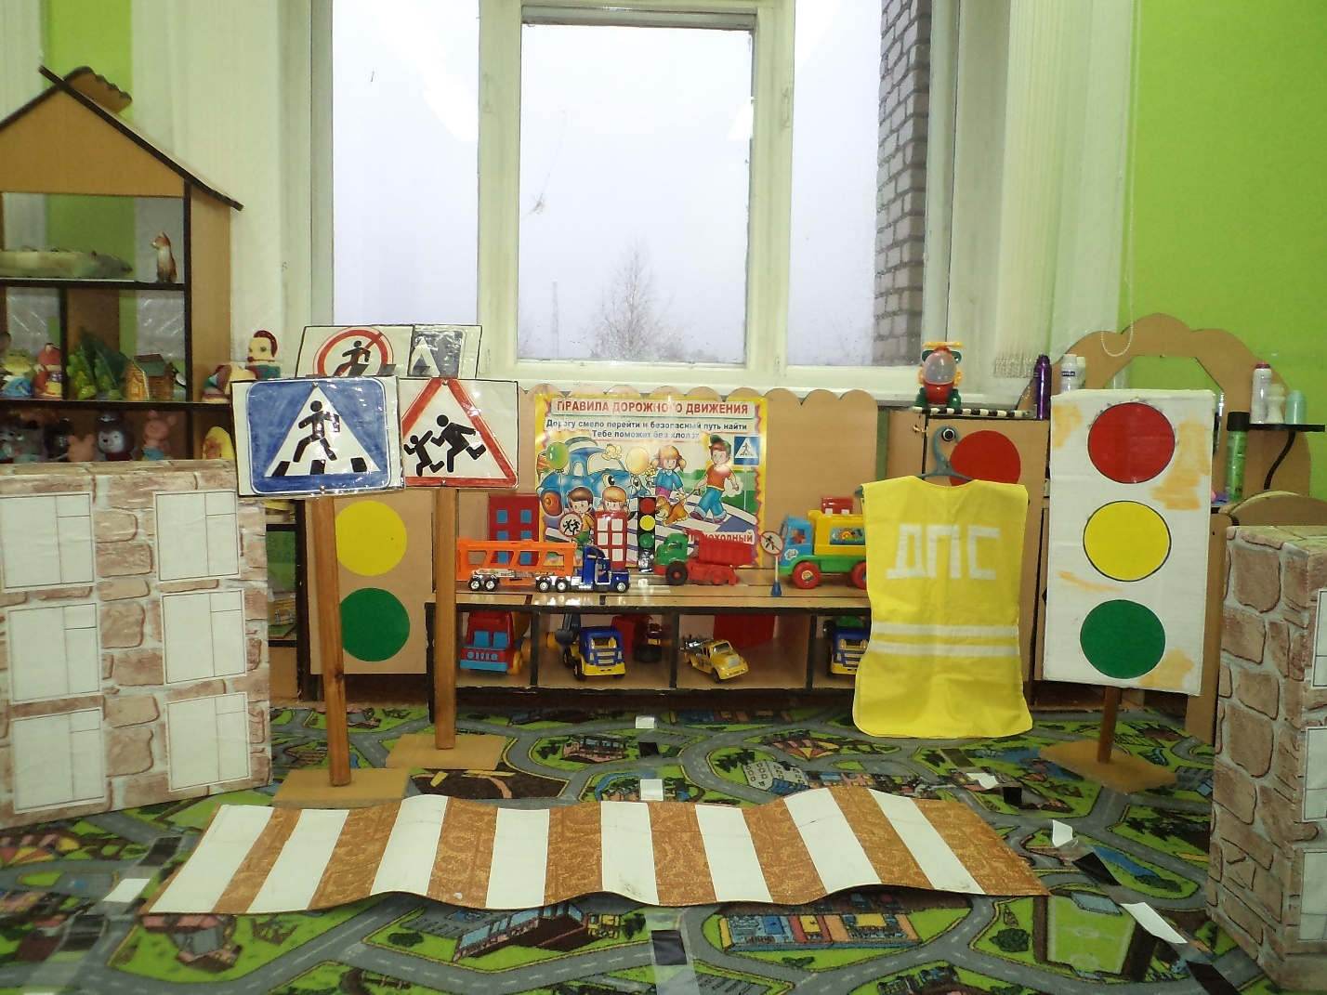

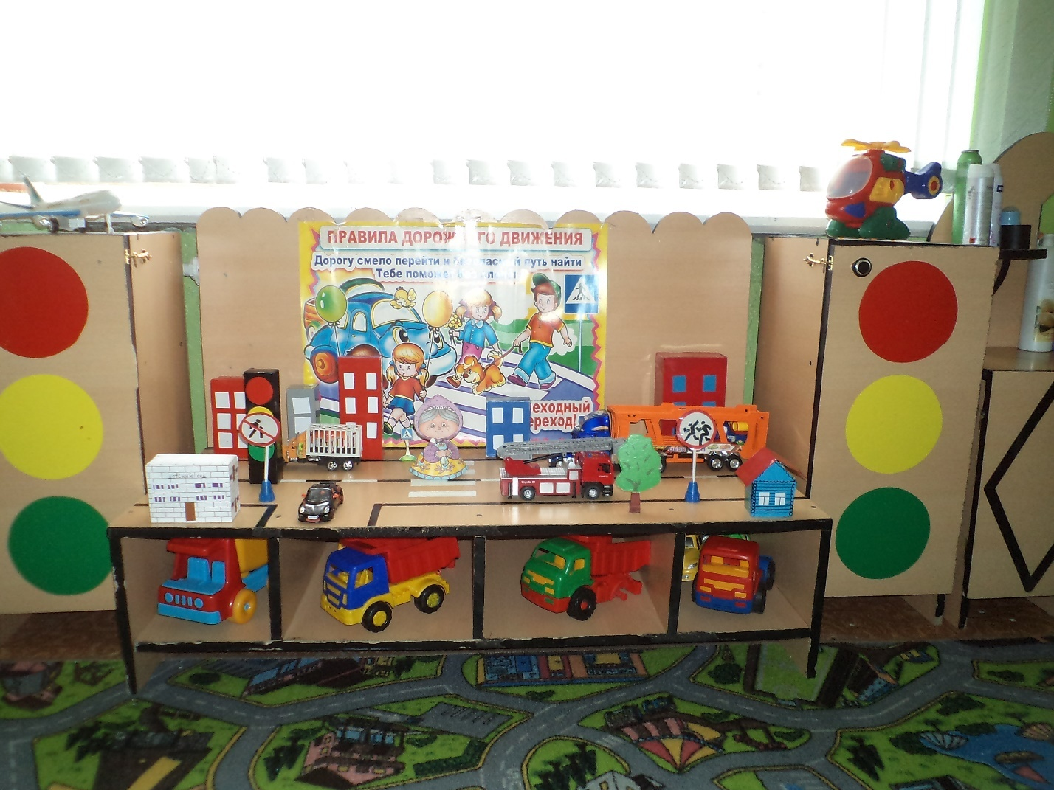
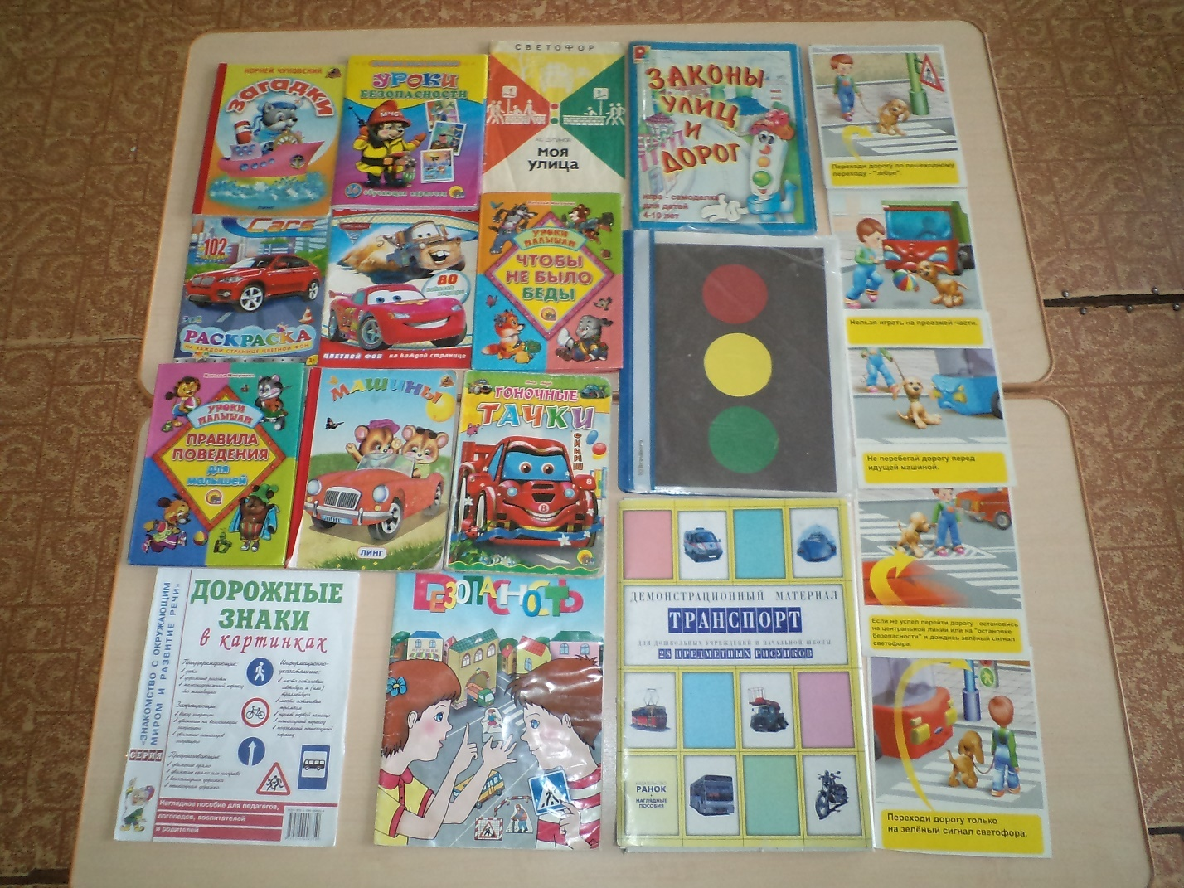
Уголок по правилам дорожного движения

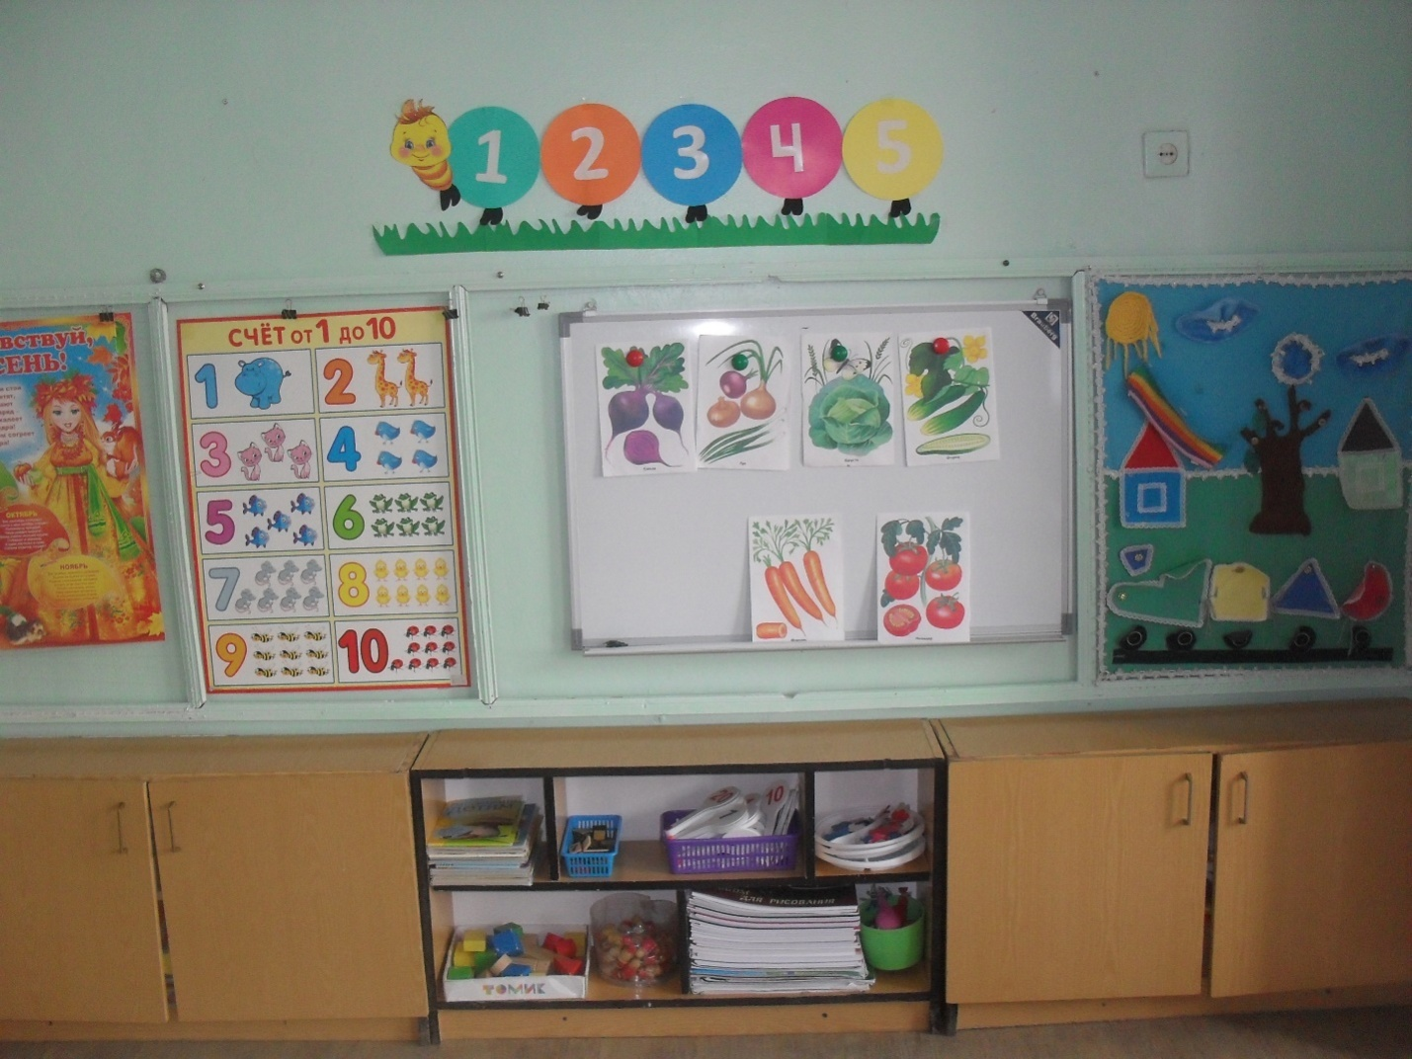
Центр сенсорики и математики

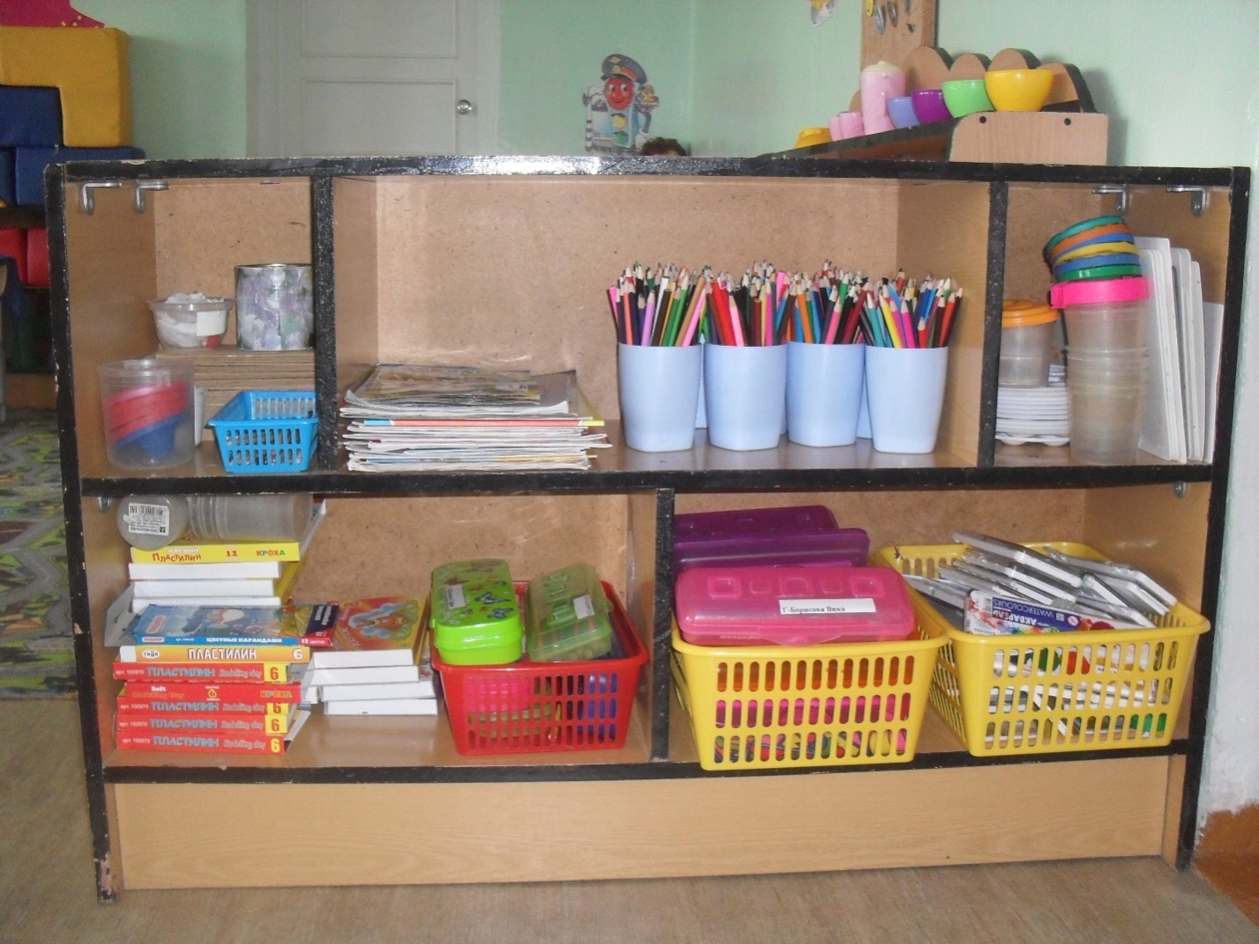
Центр художественного творчества

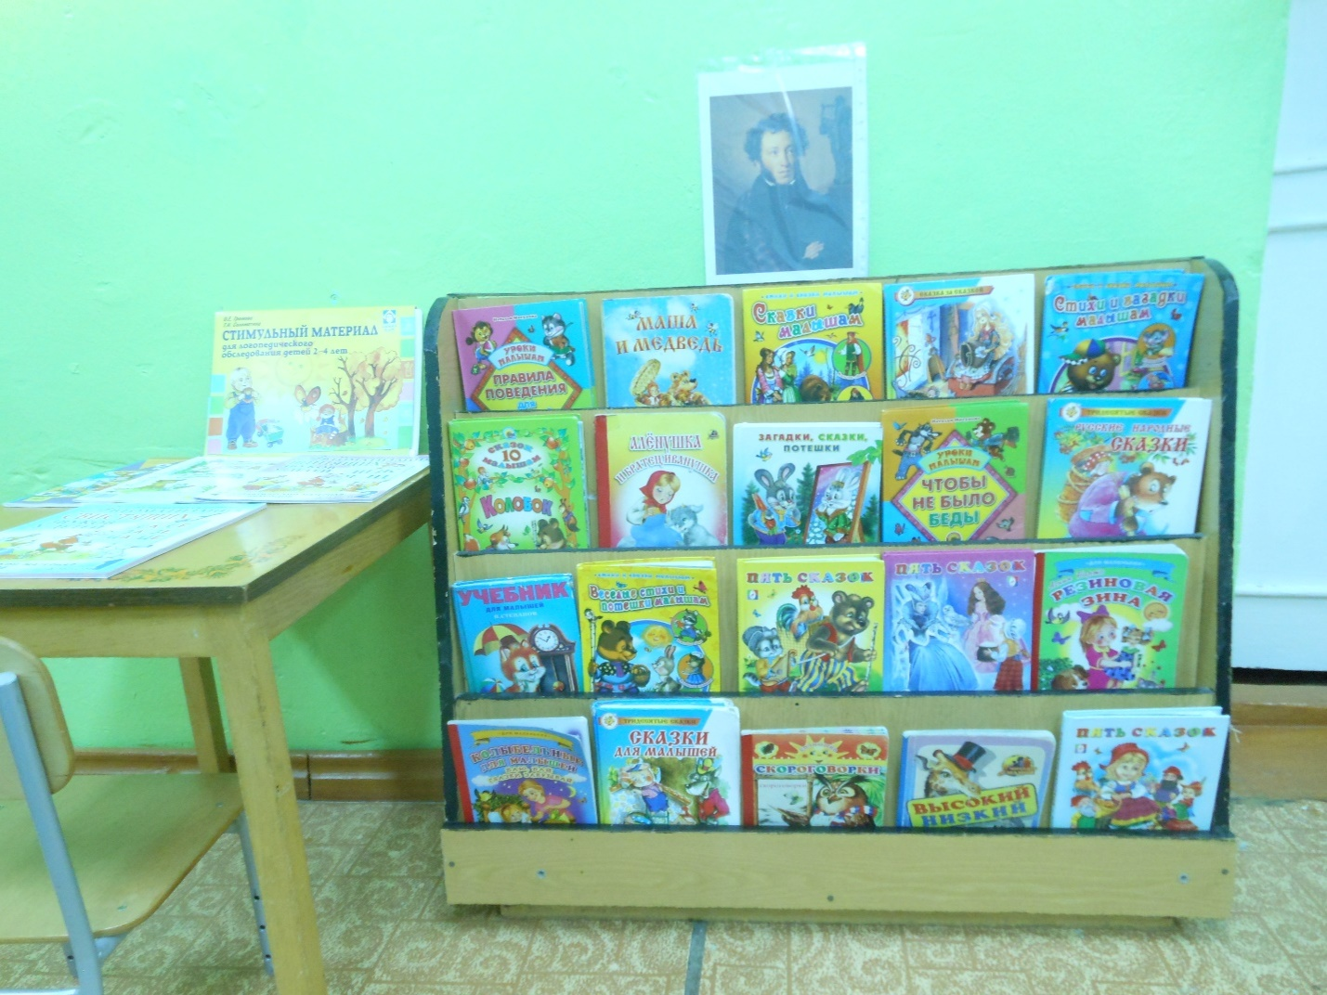
Центр книги

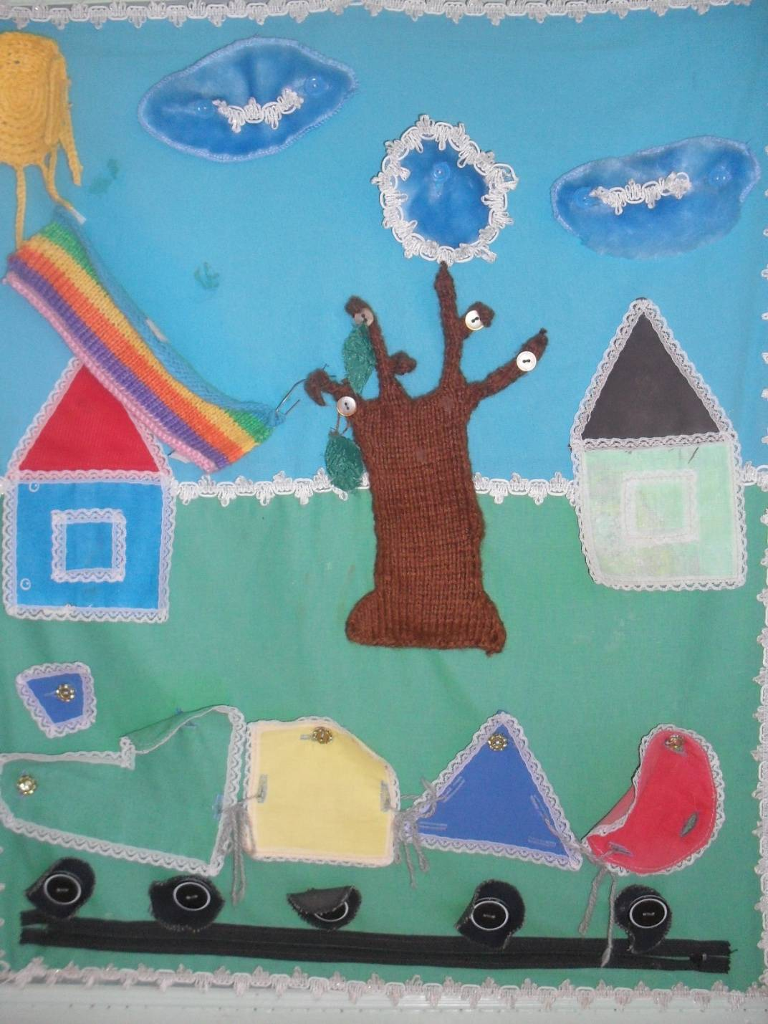

Пано по развитию речи «Сказочный полустанок»

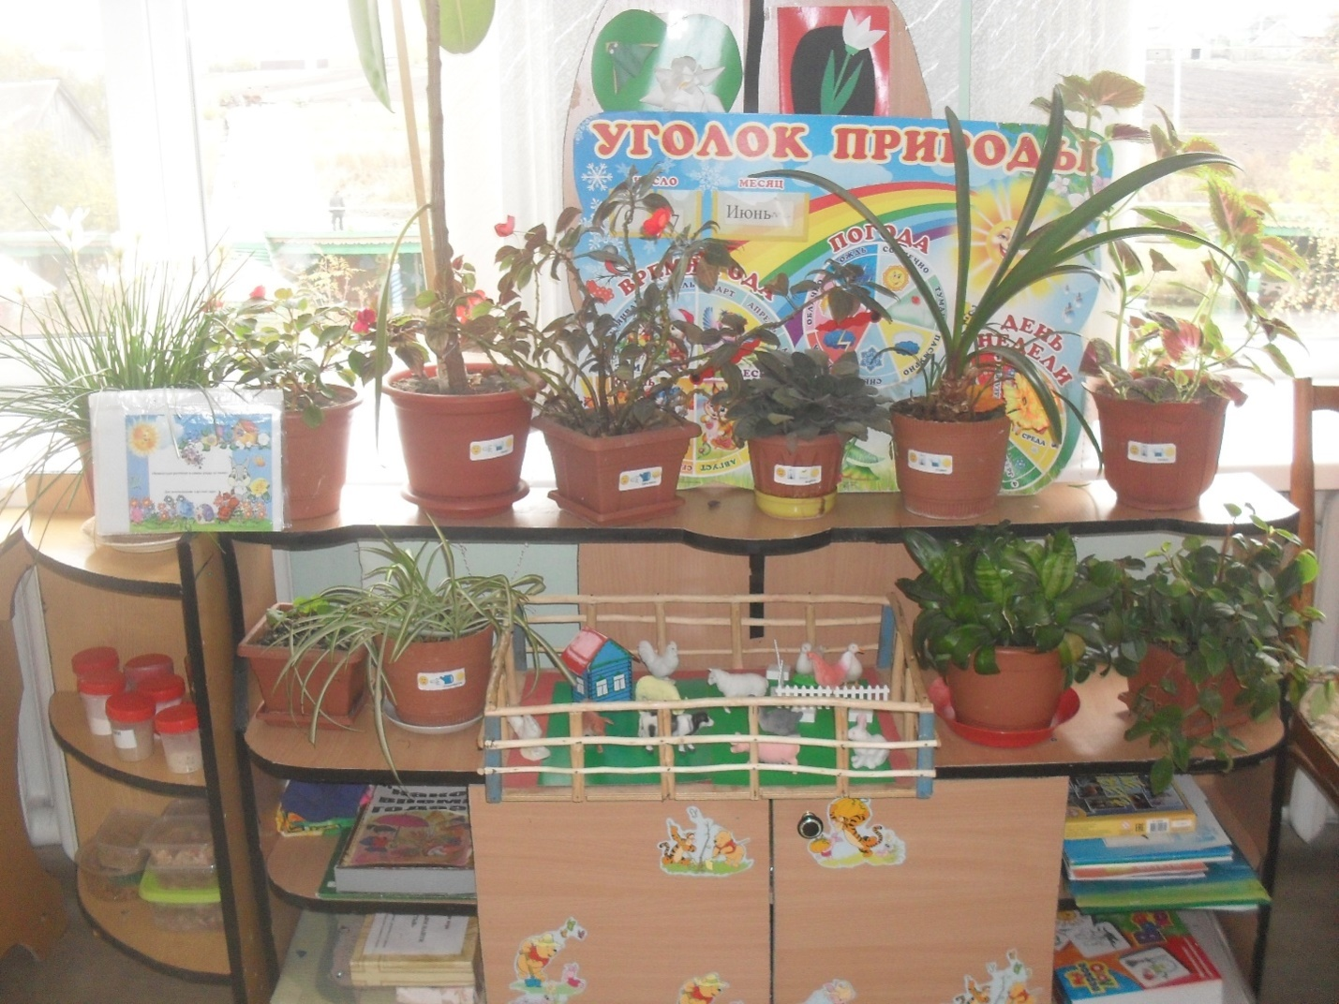
Уголок природы

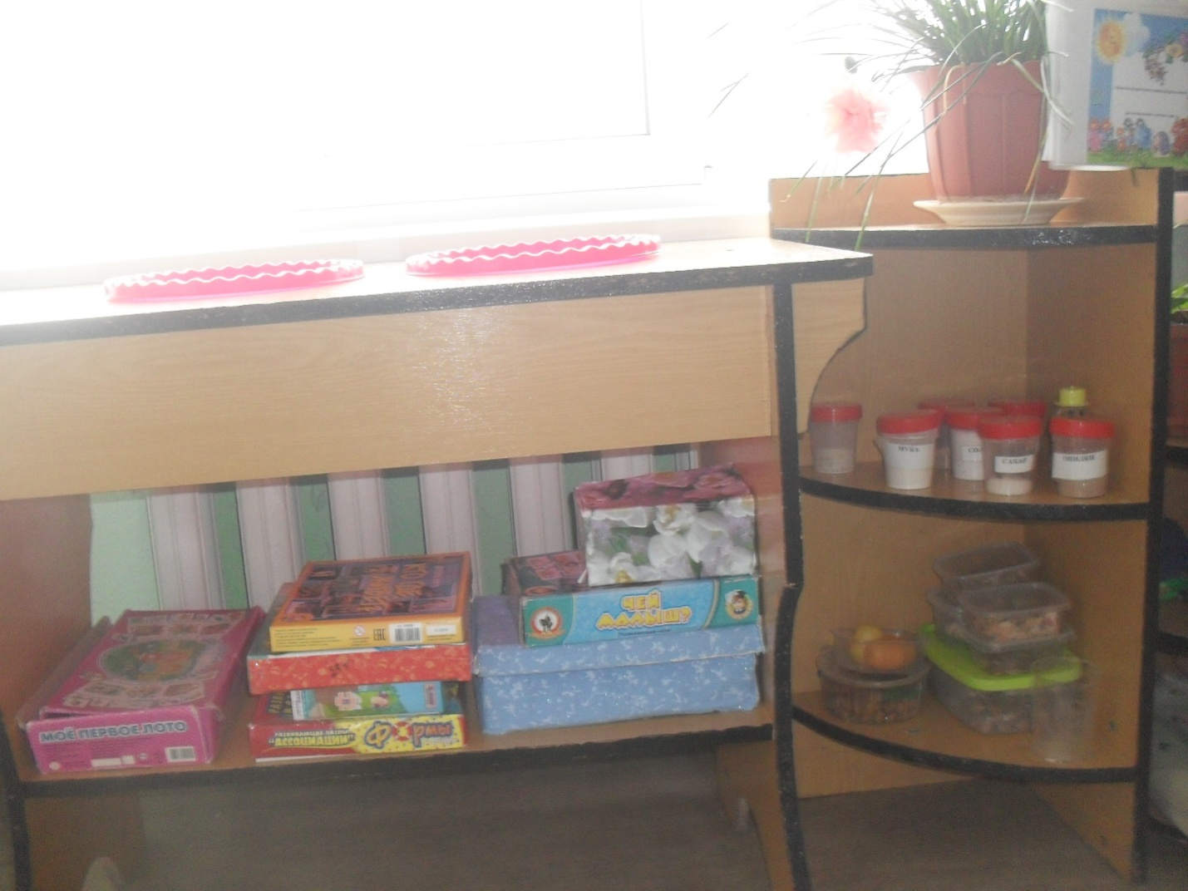
Центр экспериментирования

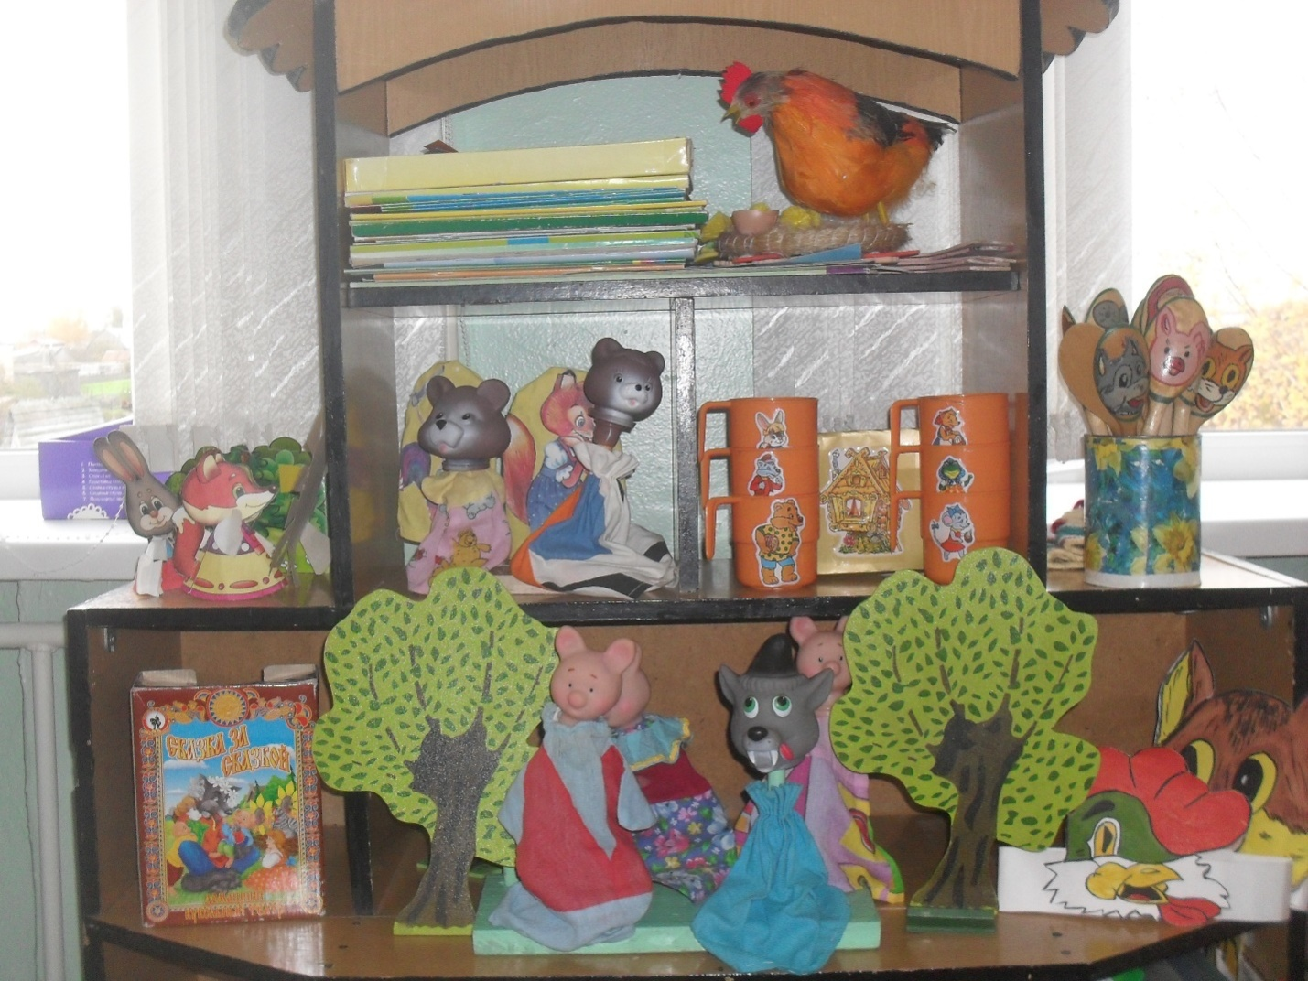
Театрально-музыкальный уголок.

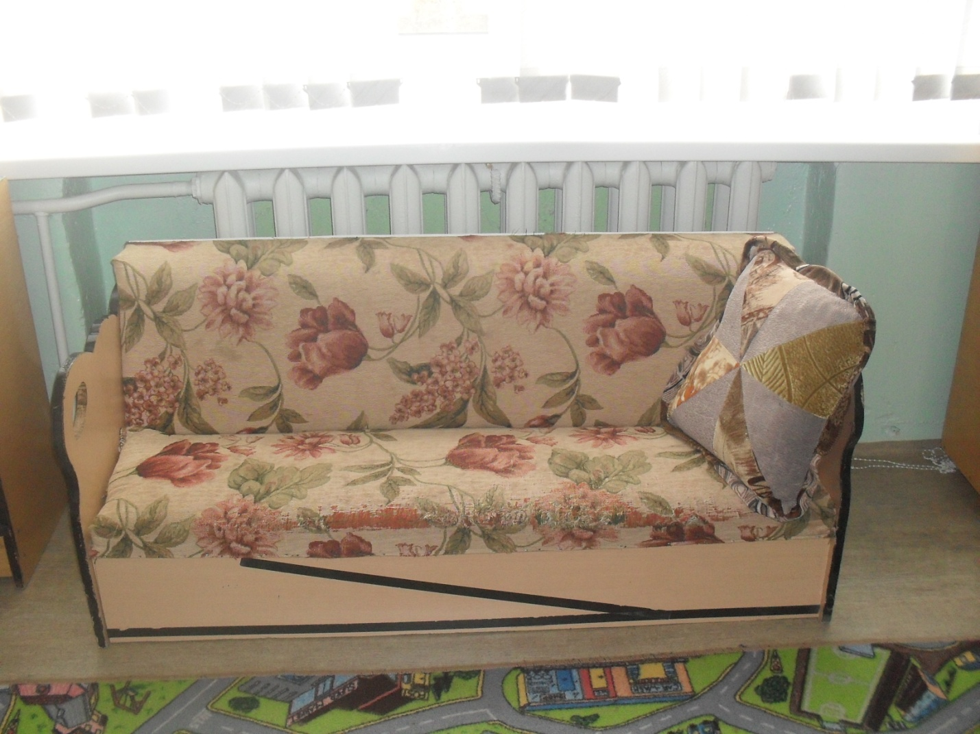
Уголок уединения

Спортивный уголок



